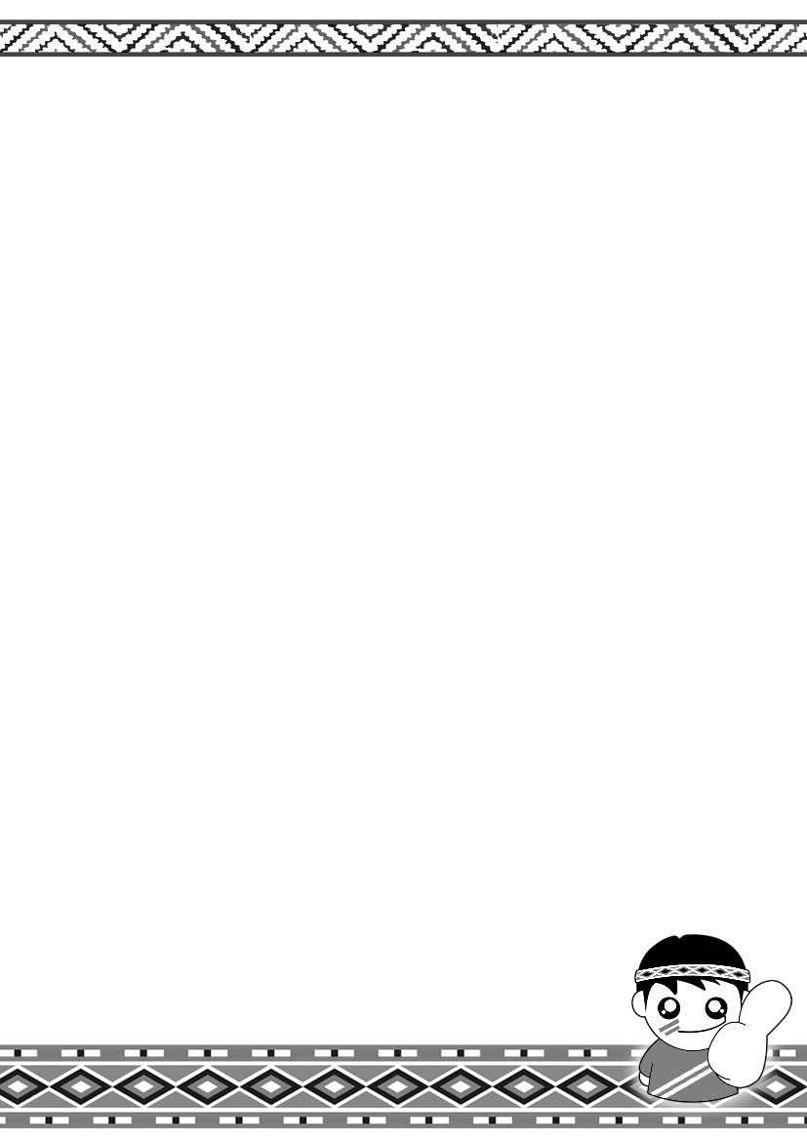
空氣污染學習單
年 班姓名： 座號：
◎ 請找出空氣污染的來源：在□中打
□工廠 □抽煙 □汽車 □機車 □公車 □捷運 □火車
- 森林大火 □垃圾焚化爐 □火力發電廠 □炒菜 □其他

◎ 寫寫看，空氣污染對人體或環境造成什麼影響？

◎ 想一想，有哪些方法可以降低日益嚴重的空氣污染問題？

◎ 請繪出空氣污染大地的可怕情形。

